Die Stationen von Jesus Kreuz sind durcheinander.
Kannst du sie in die richtige Reihenfolge setzen? Male sie zuerst aus, dann schneide sie aus und setzte die Bilder in richtige Reichenfolge,
dann klebe sie auf einen leeren Blatt auf.
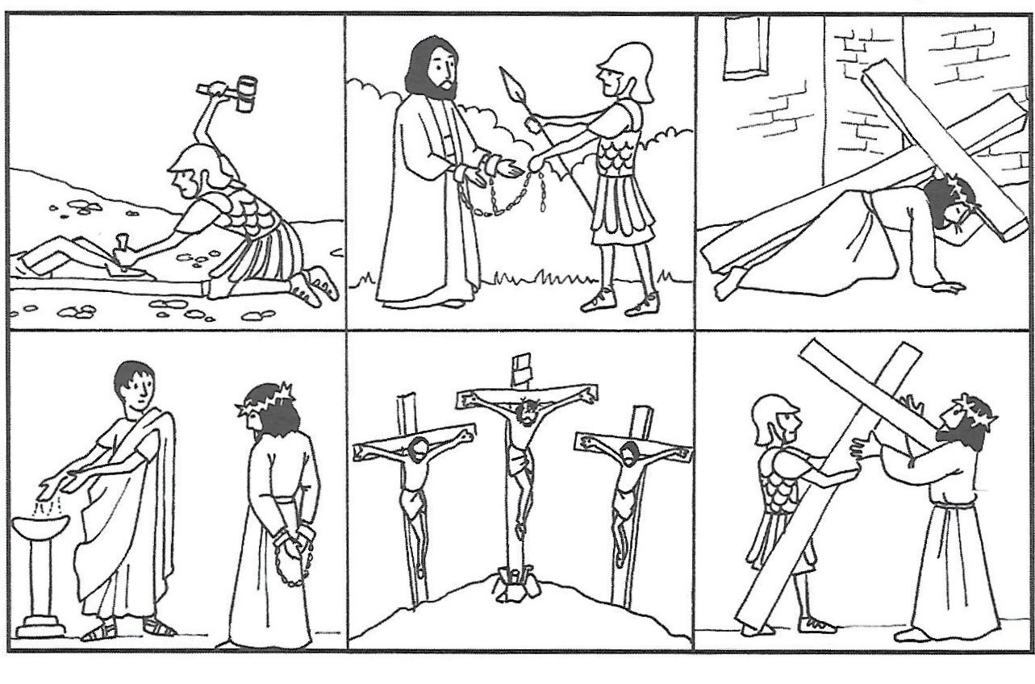
Viel Freude!

